箕輪町地域ふれあいサロン等支援事業補助金
～ふれあいサロン等の実施に必要な備品の一部の経費を補助します～

地域で行われる主体的な介護予防の取組の充実、高齢者の社会参加などによる高齢者の活躍や日頃から地域の実情にあった支援が行える顔の見える関係づくり等を実施し、高齢者が要介護状態又は要支援状態となることを予防するとともに、地域において自立した日常生活を営むことができるよう支援するため、地域に住む人たちが気軽に集える場である地域ふれあいサロンに要する経費の一部を補助します。

○対象となるサロン・団体
箕輪町社会福祉協議会のふれあいサロン登録名簿または町福祉課のいきいき百歳体操登録名簿に登録された団体（社協サロン補助金受給の有無は問いません）
（※特定された方の集まりではなく、区または常会単位等で広く住民の皆さんが参加できる集いの場）

○対象となる経費
ふれあいサロン実施に必要な椅子、机、テレビ又はＤＶＤデッキ等の備品購入費
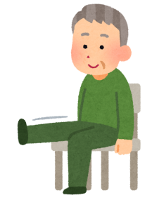
ただし、地域介護・福祉空間整備事業で整備した介護予防拠点施設において実施するサロンについては、整備事業で備品を整備しているため原則として対象外とします（必要な備品がある場合は別途ご相談ください）。

○補助金額
（１）１サロン１施設につき10万円を上限
（10万円に達するまで複数回に分けて補助金の申請可）
※１施設で複数のサロンを行っている場合でも１施設で10万円を上限とします。
※サロンを複数の場所で行っている場合でも１サロンあたり10万円を上限とします。
（２）（１）で補助を受けた登録団体以外で、新たにふれあいサロン等を実施しようとする１登録団体につき３万円を上限
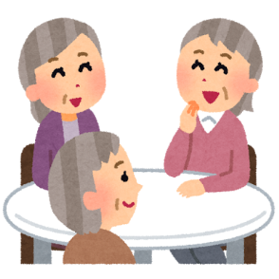
○申請手続き
※申請者は、サロンを行う施設が属する区の区長とします。
（提出書類）
・交付申請書
・添付書類（サロンの概要、実施計画、見積書、備品のカタログ等）
※申請に必要な様式は、町ホームページ「健康・福祉」－「高齢者福祉」－
「助成・支援制度」に掲載しています。
○補助金について
箕輪町役場福祉課高齢者福祉係
電話 ７９－３１１１（内線122）
○サロン開設・登録・活動助成について
箕輪町社会福祉協議会地域ふれあいグループ
電話 ７９－４１８０

